ISCC2024 WriteUp 提交模板
Py74on+习翼+1962389612@qq.com

Pwn+chaos

解题思路

1.chaos
发现功能5是有后门的，这段代码存在几个安全问题：
- 未检查malloc是否成功分配内存： 在 malloc 调用后没有检查返回的指针是否为NULL，这意味着如果 malloc 失败，则程序将继续执行，但指针 ptr 将为无效值。
- 未检查free的指针： free(ptr) 中的 ptr 变量在分配之后立即被释放。这可能导致悬空指针问题。换句话说，尝试使用已释放的内存可能会导致未定义的行为。
- 未检查scanf输入大小： 在使用 scanf 读取 v1 变量时，没有对用户输入的大小进行边界检查。这可能导致缓冲区溢出，因为 malloc 在栈上分配了 v1 大小的内存，而无法确保用户输入的大小不会超出此内存大小。
- 使用不安全的gets函数： 使用 gets 函数来读取用户输入的内容，这会导致缓冲区溢出，因为 gets 不会检查输入的大小，它会一直读取字符直到遇到换行符或文件结束符。
- strncmp比较错误： 在 strncmp 中使用了 ptr，但实际上应该使用 v3，因为 ptr 变量在 malloc 之后被释放，而 v3 变量是用来保存用户输入的内容。
综上所述，这段代码容易受到内存分配错误、缓冲区溢出和悬空指针等安全问题的影响。
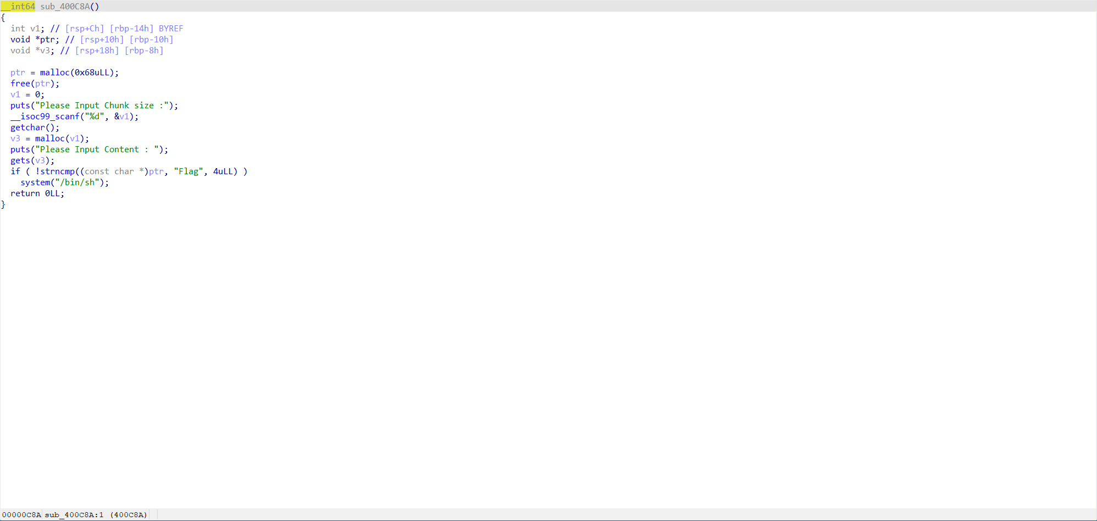
利用堆块分配的特性，申请同样大小的堆块就可以获取到同一块内存。接着，当输入 "Flag" 时就可以触发后门，从而执行系统命令 "/bin/sh"，获取shell访问权限。随便写个脚本就好。
5
104
Flag

Exp

